**ZADANIA DLA DZIECI NA WTOREK 21.04.2020r.**

**Praca plastyczna : „Bocian”** (IV,8,11)

Lecą z ciepłych krajów zmęczone bociany i widzą krajobraz tak dobrze im znany.  
„Tu są nasze gniazda, lądujemy z nieba, po długiej podróży odpocząć nam trzeba”.

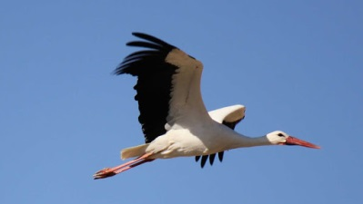 Bociany wracają do nas wiosną. Kiedy na dworze robi się ciepło , a na drzewach zaczynają pojawiać się zielone liście. Wokół na trawnikach kwitną kwiaty. Jest pięknie. Bociany wracają do gniazd, które opuściły wylatując jesienią do ciepłych krajów.

**OTO JAK ZROBIĆ BOCIANA …. ☺ ☺ ☺**

**POTRZEBNE BĘDĄ :**

* **Waciki kosmetyczne (3 sztuki)**
* **Plastelina**
* **Klej**
* **Słomka**
* **Papier kolorowy (czarny, zielony i czerwony)**
* **Karton biały lub kolorowy – kartka z bloku**

**WYKONANIE:**

●Na kartkę z bloku przyklejamy waciki kosmetyczne (3 sztuki): brzuch, szyja (tu: wacik

przecinamy na pół – pomoc Rodziców) i głowa.

●Następnie wycinamy (pomoc Rodziców) z czarnego papieru oko i skrzydełko(półkole),

które odpowiednio przyklejamy na białe waciki.

●Z czerwonego papieru wycinamy dziób (trójkąt) – tu pomoc Rodziców ☺ i przyklejamy

do głowy .

●Ostatni etap to słomka, którą trochę skracamy i przyklejamy za pomocą plasteliny lub

kleju kartki. Zamiast słomki można wyciąć (pomoc Rodziców) dwa paski czerwonego

papieru i przykleić, jako nogi do brzuszka bociana **☺**

●Na samym dole kartki przyklejamy trawę – albo z pomocą Rodziców tniemy tzw.

frędzelki z zielonego paska papieru, albo dzieci same wydzierają zielone paski

i przyklejają na dole kartki. Teraz bocian ma już po czym chodzić . **☺ ☺ ☺**

A oto link do str. , gdzie można zobaczyć, jak zrobić takiego bociana:

<https://pracaplastyczna.pl/index.php/zwierzeta/137-bocian-z-wacikow>

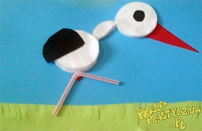 **Miłej zabawy ☺**

**Zabawy gazetami**



W każdym domu znajdą się zapewne jakieś niepotrzebne gazety. Można je wykorzystać je w zabawie, do której zapraszamy również rodziców. Oto propozycje:

* **„Jakie dźwięki wydaje gazeta?”** - szeleszczenie , wachlowanie, dmuchanie na gazetę, rozrywanie gazety, gniecenie kulki z gazety itp.
* **„Kulki” – robienie kulek z gazety** ( można je turlać, można rzucać do celu lub rzucać do siebie
* **„Skoki przez kałużę”–** gazety leżą na dywanie, dziecko chodzi po dywanie, gdy napotka przeszkodę wykonuje przeskoki przez rozłożoną gazetę
* **„Darcie na strzępy”** (świetny sposób na rozładowanie emocji, potem można w te małe skrawki dmuchać i je podrzucać, obrzucać się nimi)
* **„Wirujące gazety”** – podrzucamy gazety w górę i naśladujemy ruchem swojego ciała opadającą gazetę
* **„Rytm”** – wystukujemy rytm na gazecie (najpierw rodzic, dziecko powtarza; potem zmiana ról)
* **„Rzut przez okienko”** – dzieci rzucają ugniecione kulki przez obręcz ustawioną np. na krzesełkach

**A może zrobicie czapeczkę z gazety? (tu będzie potrzebna pomoc Rodziców)☺**

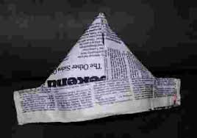

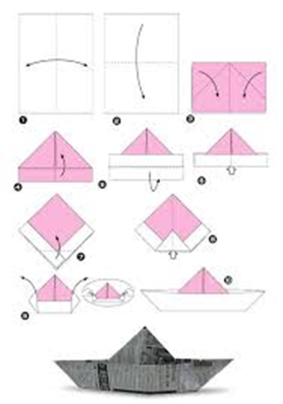<https://www.youtube.com/watch?v=1LovchoR638>

**albo samolot?** [**https://www.youtube.com/watch?v=-PlkNStPDQU**](https://www.youtube.com/watch?v=-PlkNStPDQU)

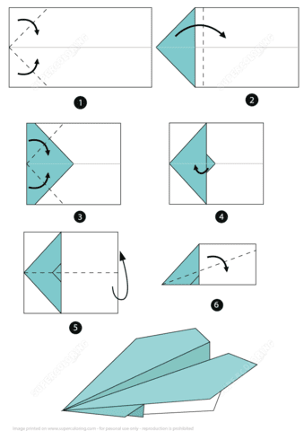

**albo łódkę?** [**https://www.youtube.com/watch?v=C1DMJmqISqI**](https://www.youtube.com/watch?v=C1DMJmqISqI)

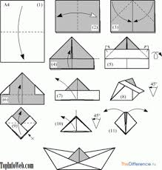

lub taką : [**https://www.youtube.com/watch?v=Cp7J9SKbntw**](https://www.youtube.com/watch?v=Cp7J9SKbntw) **A na koniec możecie stworzyć razem wiosenny obrazek-oczywiście z gazet**

**☺ ☺ 😊 ☺ ☺**

